Министерство образования, науки и молодежи Республики Крым
Государственное бюджетное специализированное учреждение Республики Крым
«Керченский межрегиональный социально-реабилитационный центр для несовершеннолетних»

Воспитательный час
День России

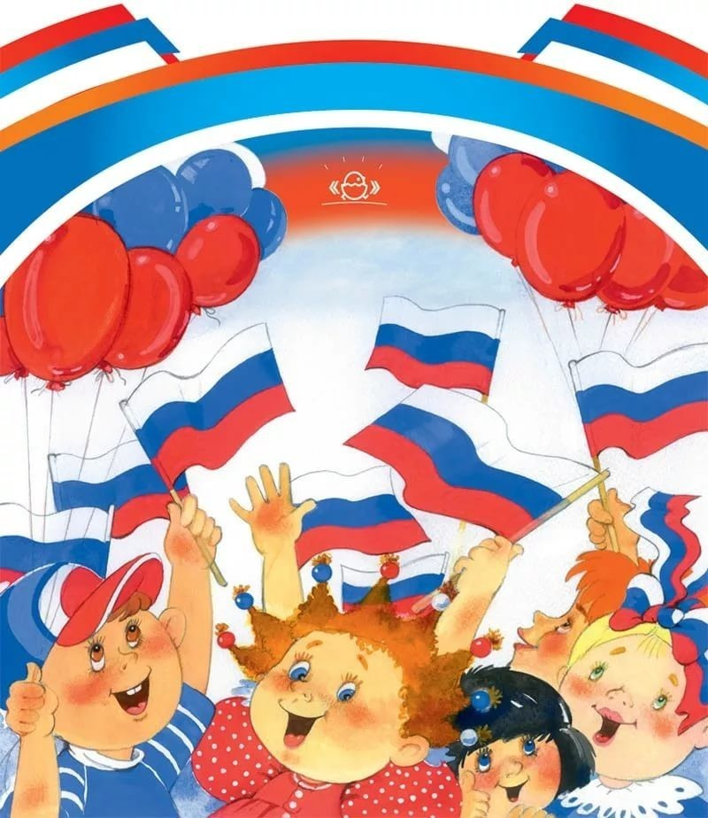
(для дошкольного и младшего школьного возраста)

Воспитатель: Кунцевич Т. А.

Керчь 2020 г

Цель: Познакомить детей с главными символами (флаг, герб, гимн).
Формировать уважительное отношение к государственным символам России.
Задачи:
- Воспитывать чувство патриотизма.
- Прививать любовь к Родине, чувство гордости за страну, в которой живешь;
- повторение знаний российской символики и понятий «отечество» и «гражданин»;
- овладение технологией работы в группах.
- Развитие культуры речи, дискуссии, умения анализировать и делать выводы;

Дорогие ребята! Мы живем в замечательной стане, которая зовется Россией. Наша страна с 1994 года отмечает один из самых "молодых" государственных праздников - день России (День независимости России).
12 июня 1990 года, в стране была принята Декларация (важный документ) о государственном суверенитете (независимости) России. Позже,этот день объявили государственным праздником и стали называть День России. В этот день, в нашей стране впервые за всю ее историю был всенародно избран первый президент. Им стал Борис Николаевич Ельцин.

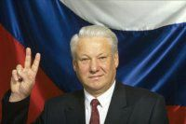

Ход занятия
Сегодняшняя наша встреча посвящена нашей стране, нашей Родине.
А как вы понимаете слово «Родина»?
Что мы родиной зовём?
Дом, где мы с тобой живём,
И берёзки, вдоль которых
Рядом с мамой мы идём.
Что мы Родиной зовём?
Поле с тонким колоском,
Наши праздники и песни,
Тёплый вечер за окном.
Что мы Родиной зовём?
Всё, что в сердце бережём,
И под небом синим – синим
Флаг России над Кремлём.

Как выглядит современный российский флаг?
Верно, он состоит из трех полос: белой, синей и красной.
Белый означает мир, чистоту. Синий- правду, веру и верность, а красный -отвагу и любовь.
Многие страны имеют флаги, некоторые из них похожи. Но совершенно одинаковых вы не найдете!
Флаг у нас прекрасный-
Белый, синий, красный!
Белый - мир и чистота,
Синий- верность, небеса,
Красный- мужество, отвага.
Вот цвета родного флага!
Знаете ли вы, что такое герб?
Правильно. Герб-это эмблема государства, города.
Как же выглядит современный герб нашей Отчизны? Это, двуглавый орел - на красном фоне. Орла венчают три короны - символ единства нашей страны. В лапах он держит скипетр и державу. Что такое скипетр? Это символ власти, знак государственности. Держава - украшенный шар, знак законности и права. На груди орла расположен красный щит, на нем серебряный всадник, поражающий копьем дракона. Всадник-знак неустрашимости, торжества добра над злом, истины над ложью.
Герб России используют на государственных печатях, официальных и важных документах. Например, на паспорте гражданина России. А также на монетах, чтобы можно было отличить российские монеты от денежных знаков других стран.
Золотой орел двуглавый-
Символ силы, символ славы
И могущества державы.
Хорабрый воин на щите-
Он копьем врага разит,
Он Отчизну защитит
И поможет ей в беде!
Ребята, а знаете ли вы гимн России?
Гимн-это торжественная хвалебная песня, посвященная Родине. В ней воспеваются величиеи красота родной страны. Когда люди хором поют гимн, они чувствуют поддержку друг друга, единение, понимают что вместе они сильны и могут справиться с любой бедой.
- Дети, когда можно его услышать?
Гимн - точно такой же символ государства, как герб или флаг, но в отличии от герба и флага гимн можно не только увидеть, его можно и услышать или спеть самому. (Гимн государства?)
Велика наша Родина. Если сесть в самолёт и пролететь над территорией нашей страны, то можно увидеть белоснежные толщи льда и знойные пустыни, вольные степи и холодную тундру, высокие горы и могучие реки, и гордость нашего государства – её зелёный наряд – леса.
Все мы живём в огромной стране название, которой – Россия.
Россия – самая большая страна на свете.

Конкурс «Вопрос-ответ»
- Какой праздник отмечается 12 июня? (День России, День независимости России)
- Как называются официальные отличительные признаки государства? (символы)
- Назовите символы государства. ( Флаг, герб, гимн)
- Где можно увидеть символы России?
- Назови основные цвета флага Российской Федерации?
- Что изображено на гербе России? (Двуглавый орёл, всадник, убивающий дракона)
- Что держит в лапах орёл? (Скипетр и держава)
- Какой святой изображён внутри орла? (Георгий Победоносец)
- На гербе какого города изображён Георгий Победоносец? (На гербе города Москва)
- Назови действующего президента Российской Федерации? (В.В. Путин)
- Кто является премьер - министром России? (Д.А. Медведев)
- Где заседает правительство России? (Кремль).
Клубок-рефлексия
- У меня в руке клубок ниток жёлтого цвета, сейчас я начну передавать его по кругу. Когда клубок попадёт вам в руки, оберните виток ниткой у указательного пальца своей руки, загадав при этом самое сокровенное желание. (Нить возвращается к учителю)
- Что сделала с нами нить? Как вы думаете хорошо это?
(Высказывания детей)
- Верно, нить объединила нас, сплотила. Мы всегда должны держаться вместе, помогать друг другу, жить в мире и согласии и тогда наша страна будет славиться и процветать!
В заключение хочу прочитать вам стихотворение С.Синицына.
Берегите Россию – нет России другой.
Берегите её тишину и покой,
Это небо и солнце, этот хлеб на столе
И родное оконце в позабытом селе…
Берегите Россию, без неё нам не жить.
Берегите её, чтобы вечно ей быть
Нашей правдой и силой,
Всею нашей судьбой.
Берегите Россию – нет России другой!.
Много вы сегодня услышали и узнали о России, но ещё больше неизведанного осталось, но ведь у вас впереди ещё целая жизнь. Быть гражданином значит, любить свою Родину, знать права и выполнить обязанности, охранять территорию, беречь природу, гордиться культурой и языком своего народа, приумножать богатства.
Мне было очень приятно с вами работать. Спасибо за внимание, всего доброго!

